Сказка про трех мышат.

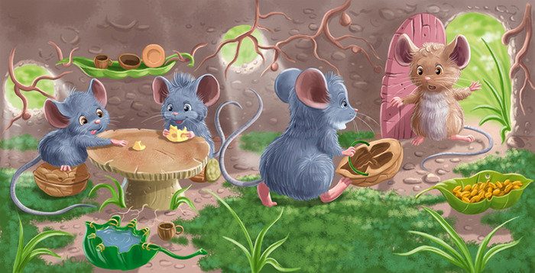

Жила-была мама мышка, и было у нее три сына: старший сын Зубик, средний сын Хвостик, младший сын Сырок. Шло время, мышка состарилась, тяжело ей стало по хозяйству работать. Позвала она своих сыновей и говорит.

- Стара, я стала, не могу больше вас кормить. На себя еле-еле сил хватает. Вы уже большие стали, идите по свету счастье искать.

Отправились сыновья, да далеко не ушли. Поселились они в соседних домах. Зубик поселился в доме, где жил шустрый черный кот. Звали этого кота Уголек. Он все время охотился на мышонка. Караулил его за углом и гонялся за ним.

Хвостик поселился в доме, где жил большой и пушистый рыжий кот Маркиз. Он был ленивый и сытый кот. Все время он спал на печке и не обращал никакого внимания на мышонка.

Сырок поселился в доме, где не было кота. Ему повезло больше, чем его братьям. Вылезал он из своей норки по ночам и вел себя очень тихо и осторожно. Поэтому люди его не замечали. Сырок ел и спал вдоволь.

Через некоторое время мышата встретились и стали рассказывать друг другу про свою жизнь.

Зубик сказал:

- Ой, братцы мои, мне очень тяжело живется! От кота мне нет покоя ни днем, ни ночью. Все время он за мной охотиться. Исхудал я весь. Очень я хочу к маме в дом.

Хвостик сказал:

- Ой, как мне тяжело живется. Кот Маркиз такой ненасытный, он подъедает все крошки, мне ничего не остается. Вот я тоже голодаю. Исхудал я весь. Очень я хочу к маме в дом.

Сырок сказал:

- Я живу в доме, где нет никакого кота. Я веду себя очень тихо и осторожно. Меня никто не замечает. Я всегда сыт и весел.

Братья стали просить Сырка, чтобы он их взял жить с собой. Он пожалел их, и они стали жить вместе. Поначалу они вели себя тихо и осторожно. Но уже через неделю стали шуметь и проказничать. Сырок просил своих братьев, чтобы они образумились, но они его не слушали и продолжали в том же духи. Люди услышали и увидели, что у них завелись мыши. Они расставили мышеловки и завели кота. На этом легкая жизнь закончилась. Пришлось братьям снова идти по свету счастье искать.